ТЕХНОЛОГИЧЕСКАЯ КАРТА УРОКА
11 класс Дата: 13.05.2020
Предмет: алгебра и начала анализа.
Ф.И.О. учителя Пелипенко И.Н.

Тема урока: «Решение рациональных, показательных и логарифмических неравенств и их систем».
- ОБЯЗАТЕЛЬНО (Задания с использованием учебника А.Г.Мордкович и др. «Алгебра и начала анализа 10-11 класс»)
Повторить алгоритм решения неравенств.
В рабочей тетради записать тему урока «Решение рациональных, показательных и логарифмических неравенств и их систем».
Выполнить задания из ЕГЭ базы.
- ВНИМАНИЕ:
При решении показательных неравенств не забываем переходить к одинаковому основанию, делать проверку корней.
При решении рациональных, логарифмических неравенств обязательно учитываем ОДЗ.
- После 16.00 будет сообщено дополнительно, кто из учащихся должен предоставить номера на проверку.
- В тетради писать разборчиво, аккуратно. (не на листочках).
- Сфотографировать (отсканировать) выполненное задание в тетради.
- Сохранить в виде файла (имя файла - Ваша фамилия, расширение - PDF, JPEG или JPG).
- Фото должно быть четким, читаемым.
- Выполненное задание отправить по электронной почте:
Pelipenko_i@mail.ru
- СРОК ВЫПОЛНЕНИЯ
- Дата 13 мая 2020 года
- АДРЕС ДЛЯ ОБРАТНОЙ СВЯЗИ:
Pelipenko_i@mail.ru

Дорогие ребята, у вас всё получится, удачи!

№ | Неравенство | Решение | Ответ АБВГ
 | А) 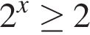  Б) 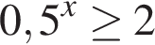  В) 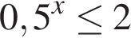  Г) 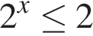 | 1) 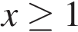  2) 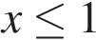  3) 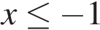  4) 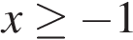
2 | А) 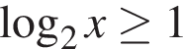  Б) 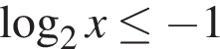  В) 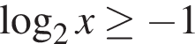  Г) 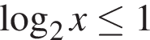 | 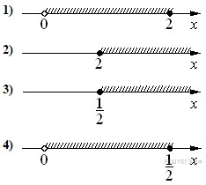
3 | А)  Б)  В)  Г) | 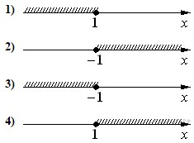
4 | А) 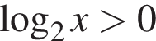  Б) 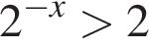  В) 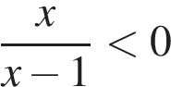  Г) 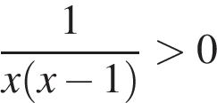 | 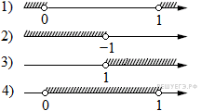
5 | А) 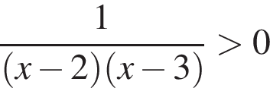  Б) 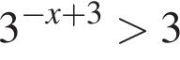  В) 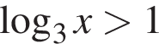  Г) 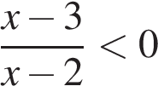 | 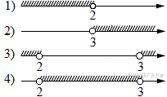
6 | А)  Б)  В)  Г) | 1)   2) 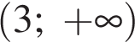  3) 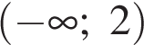  4) 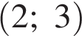
7 | А)  Б)  В)  Г) | 1) 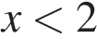или 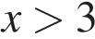  2) 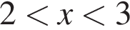  3)  4)
8 | А) 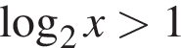  Б) 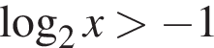  В) 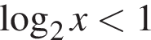  Г) 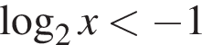 | 1) 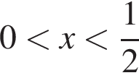  2) 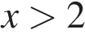  3) 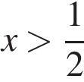  4) 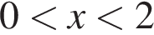
9 | А) 0,5^{x} ≥ 4  Б) 2^{x} ≥ 4  В) 0,5^{x} ≤ 4  Г) 2^{x} ≤ 4 | 1) 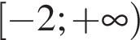  2) 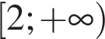  3) 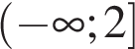  4) 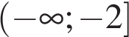
10 | А) 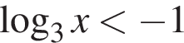  Б)  В) 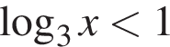  Г) 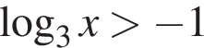 | 1) 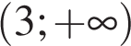  2) 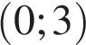  3) 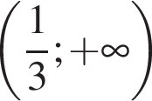  4) 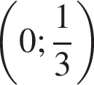
11 | А) 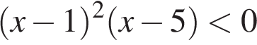  Б) 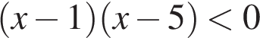  В) 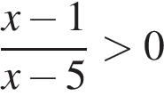  Г) 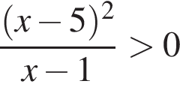 | 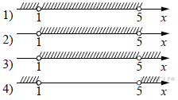
12 | А) 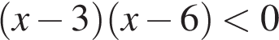  Б) 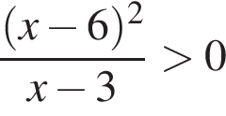  В) 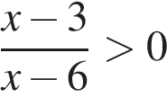  Г) 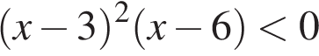 | 1) 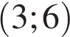  2)   3) 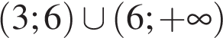  4) 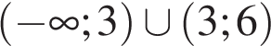
13 | 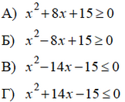 | 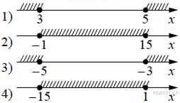
14 | 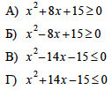 | 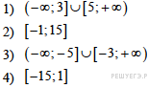

Ответы:
1 | 2 | 3 | 4 | 5 | 6 | 7 | 8 | 9 | 10
1342 | 2431 | 4321 | 3241 | 3124 | 1324 | 1342 | 2341 | 4213 | 4123
11 | 12 | 13 | 14
1243 | 1324 | 3124 | 3124

